
CURSO DE ANÁLISE E DESENVOLVIMENTO DE SISTEMAS
RELATÓRIO TÉCNICO DE ENTREGA DE SOFTWARE

GUSTAVO DO ESPIRITO SANTO

KYC TRUEFACE

JOINVILLE/SC
2026
GUSTAVO DO ESPIRITO SANTO

KYC TRUEFACE

Relatório Técnico de entrega de software apresentado ao curso de Análise e Desenvolvimento de Sistemas da UniSENAI de Joinville/SC, como parte das atividades para obtenção da conclusão do curso.

Orientador: Prof. Carlos Junior Uchôa Oliveira.

JOINVILLE/SC
2026
RESUMO

Este relatório técnico apresenta o desenvolvimento do KYC TrueFace, uma plataforma web de verificação de identidade (Know Your Customer – KYC) destinada a empresas parceiras que precisam confirmar, de forma segura e rastreável, que a pessoa que solicita um cadastro é de fato a titular do documento apresentado. O trabalho parte da constatação de que a conferência manual entre a foto do documento e a aparência do cliente é lenta, subjetiva, sujeita a fraudes e raramente deixa registros que permitam auditoria posterior. Para enfrentar esse problema, o sistema recebe a foto ou o PDF do documento de identificação e uma selfie do cliente, armazena os arquivos no servidor e os compara automaticamente por meio do serviço de reconhecimento facial Amazon Rekognition. Com base no índice de similaridade obtido, o onboarding é aprovado automaticamente (a partir de 90%), reprovado automaticamente (abaixo de 30%) ou encaminhado para análise manual, na qual um analista visualiza as imagens, registra uma observação e decide pela aprovação ou pela reprovação. A plataforma oferece ainda autenticação por token JWT com senhas protegidas pelo algoritmo Argon2id, controle de acesso por perfis (Comum, Administrador e Master), gestão de usuários com envio de e-mail de primeiro acesso, recuperação de senha por e-mail, painel de indicadores e relatório de usuários gerado em planilha e enviado por e-mail. A metodologia envolveu o levantamento de regras de negócio e requisitos, a modelagem por meio dos diagramas de casos de uso e de entidade e relacionamento e a implementação incremental, com backend em ASP.NET Core 8, banco de dados PostgreSQL e frontend em React, além de implantação automatizada com GitHub Actions, Docker e Vercel. Como resultado, obteve-se uma solução funcional, que atende várias empresas com dados isolados, reduz o esforço manual na validação de identidade, concentra a atuação humana nos casos duvidosos e mantém o histórico das decisões tomadas. Conclui-se que a combinação entre a comparação facial automatizada e a revisão humana dirigida constitui uma abordagem viável para tornar o onboarding de clientes mais ágil, padronizado e confiável.

Palavras-chave: Verificação de identidade. Biometria facial. Onboarding digital. Know Your Customer. Aplicação web.
SUMÁRIO
1. INTRODUÇÃO 5
2. OBJETIVO GERAL 6
3. OBJETIVOS ESPECÍFICOS 7
4. ENGENHARIA DE REQUISITOS 7
4.1 REGRAS DE NEGÓCIO 8
4.2 REQUISITOS FUNCIONAIS 9
4.2.1 Entradas 9
4.2.2 Processos 10
4.2.3 Saídas 11
4.3 REQUISITOS NÃO FUNCIONAIS 12
4.4 DIAGRAMA DE CASOS DE USO 13
4.5 DIAGRAMA DE ENTIDADE E RELACIONAMENTO 15
REFERÊNCIAS 19
ANEXO (IMAGENS DO SISTEMA) 20

INTRODUÇÃO

A digitalização de serviços financeiros e comerciais ampliou o número de clientes que iniciam um relacionamento com empresas sem comparecer presencialmente a uma agência ou loja. Nesse cenário, o processo conhecido como Know Your Customer (KYC), ou “conheça seu cliente”, tornou-se etapa essencial do cadastro, pois consiste em identificar e qualificar o cliente antes de conceder acesso a produtos e serviços. No Brasil, a Circular nº 3.978/2020 do Banco Central exige que as instituições por ele autorizadas adotem procedimentos destinados a conhecer seus clientes, como parte da prevenção à lavagem de dinheiro (BANCO CENTRAL DO BRASIL, 2020). Ao mesmo tempo, a Lei Geral de Proteção de Dados Pessoais classifica o dado biométrico como dado pessoal sensível, o que exige cuidado redobrado em seu tratamento (BRASIL, 2018).
Em muitas empresas que realizam cadastros à distância, como correspondentes bancários, fintechs, lojas que concedem crédito e prestadores de serviço por assinatura, a validação de identidade ainda é feita de forma predominantemente manual. Em um fluxo típico, o cliente envia por aplicativo de mensagens ou por e-mail uma foto do documento de identificação (RG ou CNH) e uma selfie; um atendente abre os dois arquivos, compara visualmente o rosto das imagens, confere o nome e o CPF informados e registra sua decisão em uma planilha ou no sistema de cadastro. Quando surge alguma dúvida, o caso é repassado a um supervisor, e as imagens passam a circular entre pessoas e dispositivos diferentes.
Esse modelo apresenta limitações importantes. A comparação visual depende da atenção e da experiência de cada atendente, o que torna o resultado subjetivo e pouco padronizado; o tempo de resposta cresce na mesma proporção do volume de cadastros; documentos adulterados ou selfies de terceiros podem passar despercebidos; e, como as decisões ficam dispersas em planilhas e conversas, torna-se difícil comprovar posteriormente quem aprovou determinado cliente, quando e com base em quais evidências. Além disso, o compartilhamento informal de imagens de documentos e de rostos expõe dados pessoais sensíveis a riscos de vazamento, em desacordo com os cuidados exigidos pela legislação.
Diante desse contexto, o presente relatório descreve o desenvolvimento do KYC TrueFace, uma plataforma web de verificação de identidade por biometria facial. No sistema, cada empresa parceira possui seu próprio espaço de dados, isolado das demais, e seus usuários registram o onboarding de um cliente informando nome, CPF, a imagem (ou o PDF) do documento e uma selfie. A comparação entre os rostos é executada automaticamente, em segundo plano, pelo serviço Amazon Rekognition (AMAZON WEB SERVICES, 2026): quando a similaridade é alta, o cadastro é aprovado; quando é muito baixa, é reprovado; e, nos casos intermediários ou inconclusivos, o registro é encaminhado a uma fila de análise manual, na qual um analista examina as imagens e registra uma observação que justifica sua decisão. Cada decisão fica registrada com data, similaridade observada e mensagem descritiva e, nas decisões manuais, também com a observação e o usuário responsável, formando um histórico auditável.
O sistema atende a três níveis de usuário. O perfil Comum possui acesso somente de consulta: visualiza o painel de indicadores, a lista de usuários, a fila de análise manual, o histórico e as imagens dos onboardings. O perfil Administrador, além das consultas, cadastra e edita usuários, envia novos onboardings, aprova ou reprova os registros em análise manual e solicita o relatório de usuários. O perfil Master reúne as mesmas permissões do Administrador e é o único autorizado a conceder o perfil Master a outros usuários. Completam a solução a autenticação por e-mail e senha, a definição de senha no primeiro acesso e a recuperação de senha por e-mail.
A escolha do tema justifica-se pela relevância crescente da verificação de identidade à distância e pela oportunidade de aplicar, em um problema real, conhecimentos de engenharia de requisitos, modelagem de dados, desenvolvimento web, segurança da informação e integração com serviços em nuvem. Assim, este trabalho busca responder à seguinte pergunta norteadora: como o desenvolvimento de uma plataforma web que combine a comparação facial automatizada com a revisão humana dos casos duvidosos pode tornar a verificação de identidade de clientes mais ágil, padronizada e auditável para empresas que realizam cadastros à distância?
Para apresentar a solução, este relatório está organizado da seguinte forma: as seções 2 e 3 apresentam, respectivamente, o objetivo geral e os objetivos específicos do projeto; a seção 4 reúne a engenharia de requisitos, com as regras de negócio, os requisitos funcionais e não funcionais, o Diagrama de Casos de Uso e o Diagrama de Entidade e Relacionamento; por fim, são listadas as referências utilizadas e, em anexo, as principais telas do sistema.

OBJETIVO GERAL

Desenvolver uma plataforma web de verificação de identidade por biometria facial para empresas que realizam cadastros de clientes à distância, com o intuito de tornar a validação de identidade mais ágil, padronizada e auditável, combinando a comparação automática entre documento e selfie com a revisão humana dos casos inconclusivos.

OBJETIVOS ESPECÍFICOS

- Levantar as regras de negócio e os requisitos funcionais e não funcionais do processo de verificação de identidade (onboarding) de clientes;
- Modelar os casos de uso e o banco de dados relacional da solução, garantindo o isolamento dos dados entre as empresas parceiras;
- Implementar a autenticação de usuários com controle de acesso por perfis, bloqueio temporário por tentativas inválidas e recuperação de senha por e-mail;
- Integrar o sistema ao serviço Amazon Rekognition para comparar automaticamente o rosto do documento com a selfie e classificar o resultado por faixas de similaridade;
- Desenvolver a fila de análise manual e o histórico de onboardings, registrando a decisão e a observação do analista responsável;
- Disponibilizar um painel de indicadores e um relatório de usuários exportado em planilha e enviado por e-mail;
- Implantar a aplicação em ambiente de produção com implantação automatizada a cada nova versão.

ENGENHARIA DE REQUISITOS

Esta seção apresenta os artefatos de engenharia de requisitos produzidos para o KYC TrueFace. Segundo Sommerville (2018), a engenharia de requisitos compreende o processo de descobrir, analisar, documentar e verificar os serviços que um sistema deve oferecer e as restrições sob as quais ele deve operar. Inicialmente, são descritas as regras de negócio que orientam o funcionamento da plataforma; em seguida, os requisitos funcionais, organizados em entradas, processos e saídas, e os requisitos não funcionais; por fim, apresentam-se o Diagrama de Casos de Uso e o Diagrama de Entidade e Relacionamento (DER), acompanhados da descrição das principais funcionalidades e entidades do sistema.

REGRAS DE NEGÓCIO
As regras de negócio a seguir definem as condições que o sistema deve respeitar por representarem o funcionamento esperado do processo de verificação de identidade. Elas estão agrupadas por assunto: usuários, acesso ao sistema, onboarding e relatórios.
RN1: Cada usuário pertence a uma única empresa parceira e só pode visualizar e manipular os dados (usuários, onboardings e relatórios) da sua própria empresa; registros de outra empresa devem ser tratados como inexistentes.
RN2: O CPF e o e-mail de um usuário devem ser únicos no sistema, e o CPF deve ser válido (11 dígitos, com dígitos verificadores corretos).
RN3: O nome e o e-mail do usuário são obrigatórios e limitados a 150 caracteres; a data de nascimento é obrigatória e deve ser anterior à data atual; o nome da mãe é opcional.
RN4: Todo usuário possui um perfil de acesso (Comum, Administrador ou Master) e uma situação (Ativo ou Inativo).
RN5: Somente usuários com perfil Administrador ou Master podem cadastrar e editar usuários, e somente um usuário Master pode atribuir o perfil Master a outro usuário.
RN6: O CPF e o e-mail não podem ser alterados após o cadastro do usuário.
RN7: Ao ser cadastrado, o usuário recebe uma senha aleatória, que não é informada a ninguém, e um e-mail de primeiro acesso com link para definir a própria senha.
RN8: Um usuário inativo não pode acessar o sistema.
RN9: A senha deve ter no mínimo 8 caracteres, com pelo menos uma letra maiúscula, uma letra minúscula, um número e um caractere especial, e deve ser igual à confirmação informada.
RN10: Após 5 tentativas de login com senha incorreta, a conta é bloqueada por 15 minutos; um login bem-sucedido zera a contagem de falhas.
RN11: A sessão do usuário e os links de definição e de recuperação de senha expiram em 1 hora.
RN12: Toda tentativa de login e toda alteração de senha devem ser registradas com data, hora e endereço IP de origem.
RN13: A solicitação de recuperação de senha não deve revelar se o e-mail informado está ou não cadastrado.
RN14: Um onboarding exige o nome do cliente (até 150 caracteres), um CPF válido, a imagem do documento de identificação e uma selfie.
RN15: O documento pode ser enviado em JPEG, PNG ou PDF (por exemplo, a CNH digital) e a selfie deve estar em JPEG ou PNG; cada arquivo deve ter no máximo 5 MB, e o PDF deve ser legível e sem senha.
RN16: Todo onboarding inicia na situação Pendente e é processado automaticamente, por ordem de chegada, pela comparação facial.
RN17: Se a similaridade entre os rostos for igual ou superior a 90%, o onboarding é aprovado automaticamente; se for inferior a 30%, é reprovado automaticamente; entre esses limites, é encaminhado para análise manual.
RN18: Quando a comparação não puder ser concluída (rosto não detectado, imagem ilegível ou arquivo ausente), o onboarding é encaminhado para análise manual; falhas temporárias de comunicação são repetidas em até 3 tentativas antes desse encaminhamento.
RN19: Somente onboardings na situação Em análise manual podem ser aprovados ou reprovados manualmente, e apenas por usuários Administrador ou Master.
RN20: Toda decisão manual exige uma observação de até 500 caracteres, registra o usuário responsável e a data da decisão e não pode ser desfeita.
RN21: As imagens enviadas são mantidas no servidor para fins de auditoria, e o documento em PDF é armazenado exatamente como foi recebido.
RN22: O relatório de usuários pode ser filtrado por texto (CPF, nome ou e-mail, com até 150 caracteres), por situação e por período de inclusão, e a data inicial não pode ser posterior à data final.
RN23: O relatório de usuários é gerado em segundo plano, no formato Excel (.xlsx), e enviado ao e-mail do usuário que o solicitou, contendo apenas usuários da empresa dele.

REQUISITOS FUNCIONAIS
Os requisitos funcionais descrevem as funções que o sistema deve oferecer. Seguindo o padrão adotado, cada requisito apresenta seu nome, a descrição de sua finalidade, os dados necessários e os usuários que têm acesso a ele, e os requisitos estão organizados em entradas, processos e saídas.

Entradas
R.F. 01 - Registro de usuário: permite cadastrar as pessoas que terão acesso à plataforma, vinculando-as automaticamente à empresa parceira de quem realiza o cadastro. Ao salvar, o sistema cria as credenciais de acesso com uma senha aleatória e envia ao novo usuário um e-mail de primeiro acesso com o link para definição da senha. Existe porque o acesso à plataforma é restrito a pessoas previamente autorizadas pela empresa. Dados necessários: CPF, nome, e-mail, data de nascimento, nome da mãe (opcional), permissão, data de inclusão. Usuários: Administrador e Master.
R.F. 02 - Edição de usuário: permite alterar os dados cadastrais de um usuário da mesma empresa, assim como sua permissão e sua situação (ativo ou inativo). A inativação bloqueia imediatamente o acesso do usuário, permitindo que a empresa revogue acessos sem apagar o histórico. Dados necessários: nome, data de nascimento, nome da mãe, permissão, situação. Usuários: Administrador e Master.
R.F. 03 - Registro de onboarding: permite enviar uma solicitação de verificação de identidade de um cliente, composta pelos dados de identificação e pelas imagens que serão comparadas. Os arquivos são validados quanto ao tipo e ao tamanho, armazenados no servidor, e o registro entra na fila de processamento com a situação Pendente. Dados necessários: nome do cliente, CPF, arquivo do documento (JPEG, PNG ou PDF), selfie (JPEG ou PNG), empresa parceira, data e hora de inclusão. Usuários: Administrador e Master.

Processos
R.F. 04 - Autenticação de usuário: tem como propósito autenticar o acesso ao sistema, verificando se o e-mail e a senha correspondem a um usuário ativo e não bloqueado e, em caso positivo, emitindo um token de acesso válido por uma hora e direcionando o usuário ao painel inicial. As tentativas com senha incorreta são contabilizadas para o bloqueio temporário da conta, e todas as tentativas são registradas com o IP de origem. Dados necessários: e-mail, senha, perfil de acesso, data e hora, endereço IP. Usuários: todos os níveis de usuário.
R.F. 05 - Recuperação de senha: permite que o usuário que esqueceu a senha solicite, informando seu e-mail, o envio de um link de redefinição válido por uma hora. Existe para que o usuário recupere o acesso sem depender de um administrador. Dados necessários: e-mail. Usuários: todos os níveis de usuário.
R.F. 06 - Definição de senha: permite cadastrar uma nova senha a partir do link recebido por e-mail, tanto no primeiro acesso quanto na recuperação de senha, validando a força da senha e sua confirmação e registrando a alteração no histórico de acessos. Dados necessários: e-mail, nova senha, confirmação da senha, token do link, data e hora, endereço IP. Usuários: todos os níveis de usuário.
R.F. 07 - Comparação facial automática: processo executado em segundo plano, sem intervenção do usuário, que a cada poucos segundos seleciona os onboardings pendentes, envia o documento e a selfie ao Amazon Rekognition e, conforme a similaridade obtida, aprova, reprova ou encaminha o registro para análise manual. Quando o documento é um PDF, sua primeira página é convertida em imagem antes da comparação. É o núcleo do sistema, responsável por dispensar a conferência visual na maioria dos casos. Dados necessários: imagem do documento, selfie, similaridade, situação, data da situação, mensagem da situação, número de tentativas. Usuários: nenhum usuário diretamente; o processo é executado automaticamente pelo sistema.
R.F. 08 - Análise manual de onboarding: permite que o analista examine as imagens do documento e da selfie de um onboarding em análise manual e decida por aprová-lo ou reprová-lo, registrando obrigatoriamente uma observação que justifique a decisão. Atende aos casos que a comparação automática não conseguiu resolver com segurança. Dados necessários: decisão (aprovar ou reprovar), observação, usuário responsável, data e hora da decisão. Usuários: Administrador e Master.
R.F. 09 - Solicitação de relatório de usuários: permite solicitar a geração do relatório de usuários da empresa, aplicando filtros opcionais. A solicitação é registrada e processada em segundo plano, que gera a planilha e a envia por e-mail ao solicitante, evitando que o usuário precise aguardar a geração na tela. Dados necessários: filtro de texto (CPF, nome ou e-mail), situação, data inicial, data final, usuário solicitante, data da solicitação. Usuários: Administrador e Master.

Saídas
R.F. 10 - Painel de indicadores: apresenta, na página inicial, os indicadores de onboarding da empresa, permitindo acompanhar o volume e o resultado das verificações. Dados necessários: quantidade de onboardings recebidos, aprovados e reprovados nos últimos 7 dias, quantidade pendente de análise manual, quantidade aprovada e reprovada manualmente nos últimos 30 dias, nome do usuário autenticado. Usuários: todos os níveis de usuário.
R.F. 11 - Consulta de usuários: lista os usuários da empresa, com paginação e filtro por CPF, nome ou e-mail. Dados necessários: CPF, nome, e-mail, situação, data de inclusão. Usuários: todos os níveis de usuário.
R.F. 12 - Fila de análise manual: lista os onboardings que aguardam uma decisão humana, com o motivo do encaminhamento, permitindo filtrar por CPF ou nome e atualizar a lista. Dados necessários: CPF, nome, motivo (mensagem da situação). Usuários: todos os níveis de usuário.
R.F. 13 - Histórico de onboardings: lista os onboardings já aprovados ou reprovados, com filtro por situação e por CPF ou nome, e exibe o resultado de cada análise: a similaridade e a mensagem, nas decisões automáticas, ou a observação do analista, nas decisões manuais. Dados necessários: CPF, nome, situação, data da situação, similaridade, mensagem da situação, observação do analista. Usuários: todos os níveis de usuário.
R.F. 14 - Visualização das imagens do onboarding: exibe as imagens do documento e da selfie de um onboarding, com opções para girar e baixar os arquivos, convertendo documentos em PDF para visualização na tela. Dados necessários: imagem do documento, selfie, tipo do arquivo. Usuários: todos os níveis de usuário.
R.F. 15 - Relatório de usuários em planilha: planilha Excel enviada por e-mail com os usuários da empresa que atendem aos filtros informados, com cabeçalho destacado e filtros automáticos nas colunas. Dados necessários: CPF, nome, e-mail, permissão, situação, data de nascimento, data de inclusão. Usuários: Administrador e Master.

REQUISITOS NÃO FUNCIONAIS
Os requisitos não funcionais estabelecem características de qualidade e restrições que o sistema deve atender, como segurança, desempenho, usabilidade e tecnologia, e seguem o mesmo padrão de identificação dos requisitos funcionais.
R.N.F. 01 - Navegadores homologados: o sistema deverá funcionar nas versões atuais dos navegadores Google Chrome, Microsoft Edge e Mozilla Firefox.
R.N.F. 02 - Responsividade: a interface deverá adaptar-se a computadores, tablets e celulares, exibindo as tabelas em formato de cartões e as janelas modais em tela cheia nos dispositivos móveis.
R.N.F. 03 - Internacionalização: a interface deverá estar disponível em português do Brasil e em inglês, com troca de idioma feita pelo próprio usuário.
R.N.F. 04 - Tema claro e escuro: o usuário poderá alternar entre os temas claro e escuro da interface, e a preferência deverá ser mantida no navegador.
R.N.F. 05 - Armazenamento seguro de senhas: as senhas deverão ser armazenadas exclusivamente como hash gerado pelo algoritmo Argon2id, com salt aleatório por senha e custo de 19 MiB de memória e 2 iterações, conforme as recomendações da OWASP (OWASP FOUNDATION, 2026; BIRYUKOV et al., 2021).
R.N.F. 06 - Autenticação por token: o acesso à API deverá ser autenticado por token JWT assinado com HMAC-SHA256 e válido por uma hora (JONES; BRADLEY; SAKIMURA, 2015), e cada rota deverá verificar o perfil do usuário antes de executar a operação.
R.N.F. 07 - Proteção contra força bruta: as rotas de autenticação deverão aceitar no máximo 5 requisições por minuto para cada endereço IP, respondendo com o código HTTP 429 quando o limite for excedido.
R.N.F. 08 - Comunicação segura: toda comunicação entre o navegador e a API deverá ocorrer por HTTPS, com certificado TLS emitido e renovado automaticamente, e a API só deverá aceitar requisições vindas do endereço do frontend configurado (CORS).
R.N.F. 09 - Proteção de dados pessoais: as imagens de documentos e selfies deverão ser armazenadas fora de pastas públicas e acessadas apenas por usuários autenticados da mesma empresa, e o banco de dados não deverá ser exposto à internet, em conformidade com a LGPD (BRASIL, 2018).
R.N.F. 10 - Processamento assíncrono: a comparação facial e a geração de relatórios deverão ser executadas em segundo plano, de modo que o envio de um onboarding seja respondido imediatamente (HTTP 202) e o resultado fique disponível em poucos segundos.
R.N.F. 11 - Resiliência do processamento: onboardings interrompidos durante o processamento deverão ser retomados automaticamente após 5 minutos, e falhas temporárias do serviço de reconhecimento facial deverão ser repetidas em até 3 tentativas.
R.N.F. 12 - Tecnologias: o backend deverá ser desenvolvido em C# com ASP.NET Core 8 e Entity Framework Core, o banco de dados deverá ser o PostgreSQL 16 e o frontend deverá ser desenvolvido em React 19 com Vite e Tailwind CSS (MICROSOFT, 2026; POSTGRESQL GLOBAL DEVELOPMENT GROUP, 2026; REACT, 2026).
R.N.F. 13 - Implantação contínua: a cada alteração na branch principal do repositório, o backend deverá ser empacotado em contêiner Docker e implantado automaticamente no servidor, e o frontend deverá ser publicado na Vercel, por meio do GitHub Actions; as migrações do banco de dados deverão ser aplicadas automaticamente na inicialização da API.
R.N.F. 14 - Usabilidade: as mensagens de erro e de validação deverão ser claras e exibidas no idioma selecionado, e as listagens deverão oferecer paginação e filtro.
R.N.F. 15 - Versionamento da API: as rotas da API deverão ser versionadas no caminho (/api/v1) e documentadas com Swagger no ambiente de desenvolvimento.

DIAGRAMA DE CASOS DE USO
O Diagrama de Casos de Uso representa as interações entre os usuários do sistema (atores) e as funcionalidades disponíveis (casos de uso), permitindo visualizar o escopo funcional da solução (BEZERRA, 2015). No diagrama do KYC TrueFace (Figura 1), os atores humanos estão organizados em uma hierarquia de generalização: o Administrador herda todos os casos de uso do usuário Comum, e o Master herda os do Administrador, acrescentando a atribuição do perfil Master. Os atores Amazon Rekognition e Servidor de e-mail (SMTP) representam sistemas externos, e o Agendador representa as rotinas executadas automaticamente, em segundo plano, pela própria aplicação.
Figura 1 – Diagrama de casos de uso do KYC TrueFace
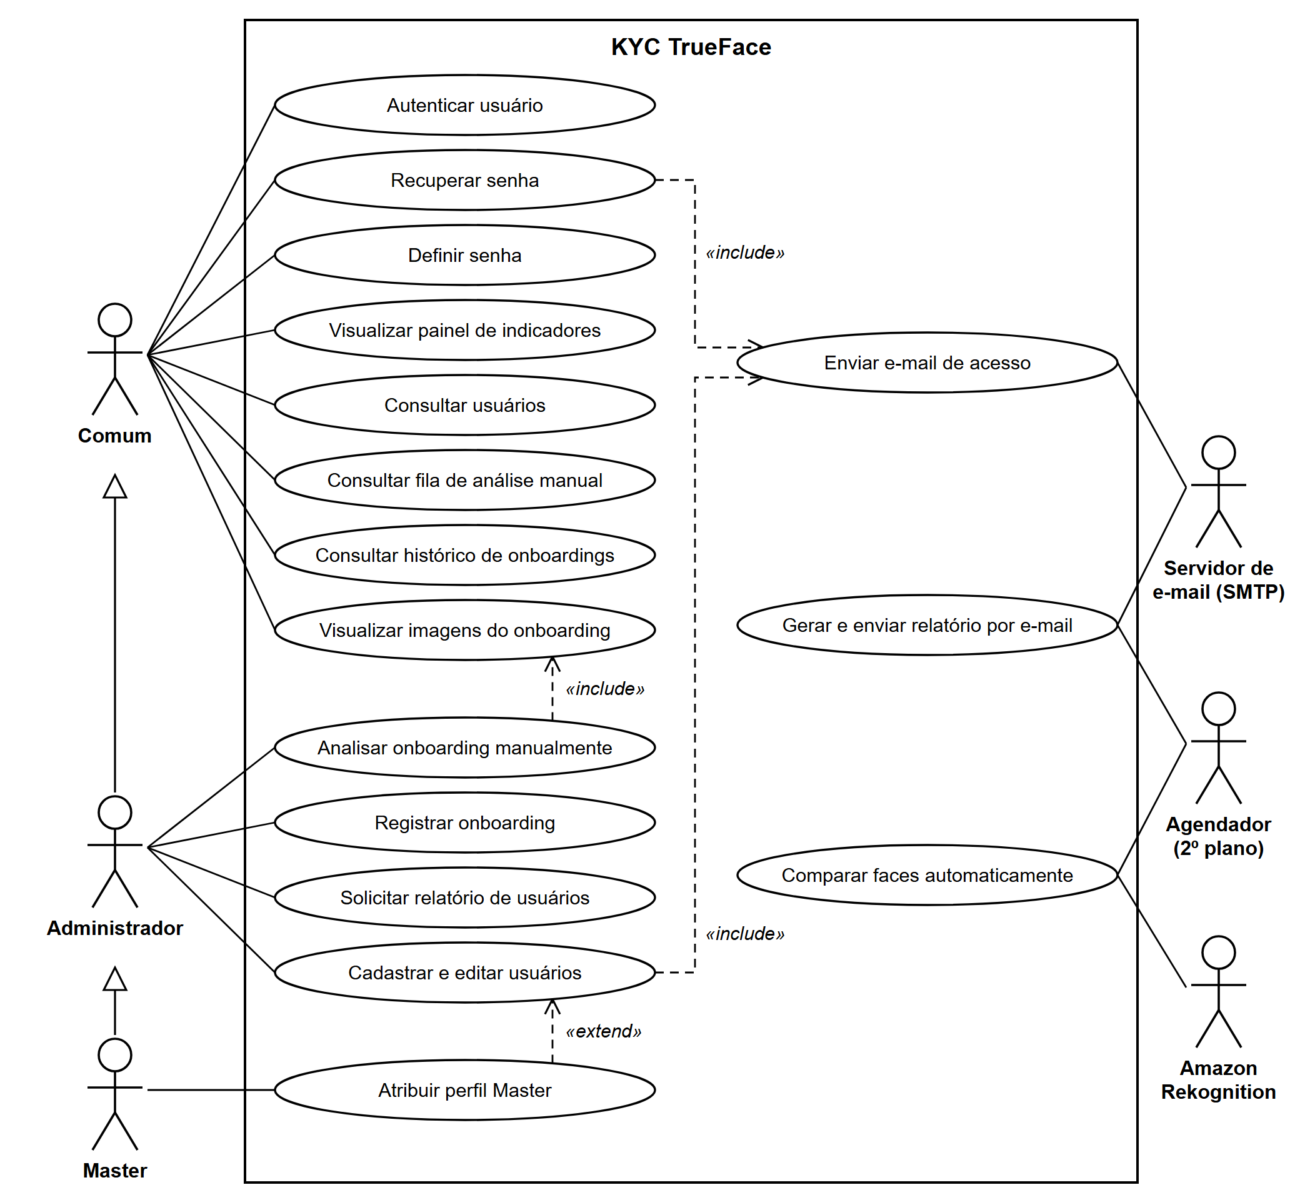
Fonte: Elaborado pelo autor (2026).

A seguir são descritas as principais ações consideradas fundamentais para o sistema, com base no problema identificado na introdução deste trabalho:
- Autenticar usuário: o usuário informa e-mail e senha para acessar a plataforma; o sistema verifica as credenciais, a situação e o bloqueio da conta e registra a tentativa;
- Registrar onboarding: o Administrador ou o Master envia o nome, o CPF, o documento e a selfie do cliente, que entram na fila de verificação automática;
- Comparar faces automaticamente: o Agendador envia as imagens pendentes ao Amazon Rekognition e classifica o resultado em aprovado, reprovado ou análise manual, conforme a similaridade obtida;
- Analisar onboarding manualmente: o Administrador ou o Master visualiza as imagens de um registro em análise manual e o aprova ou reprova, informando uma observação obrigatória;
- Consultar histórico de onboardings: qualquer usuário consulta os registros aprovados e reprovados, com a similaridade ou a observação que fundamentou cada decisão;
- Cadastrar e editar usuários: o Administrador ou o Master mantém os usuários da sua empresa, e o sistema envia o e-mail de primeiro acesso por meio do caso de uso incluído Enviar e-mail de acesso;
- Recuperar senha e definir senha: o usuário solicita um link por e-mail e, a partir dele, cadastra uma nova senha;
- Solicitar relatório de usuários: o Administrador ou o Master informa os filtros desejados, e o Agendador gera a planilha e a envia por e-mail;
- Visualizar painel de indicadores: qualquer usuário acompanha os totais de onboardings recebidos, aprovados, reprovados e pendentes.

DIAGRAMA DE ENTIDADE E RELACIONAMENTO
O Diagrama de Entidade e Relacionamento (DER) representa a estrutura dos dados do sistema, identificando as entidades, seus atributos e os relacionamentos entre elas. O banco de dados foi implementado no PostgreSQL e gerado a partir das entidades da aplicação por meio de migrações do Entity Framework Core. Todas as tabelas utilizam como chave primária um identificador único universal (UUID), no campo Code, e registram a data de inclusão no campo InclusionDt. A Figura 2 apresenta o DER da solução.
Figura 2 – Diagrama de entidade e relacionamento do KYC TrueFace
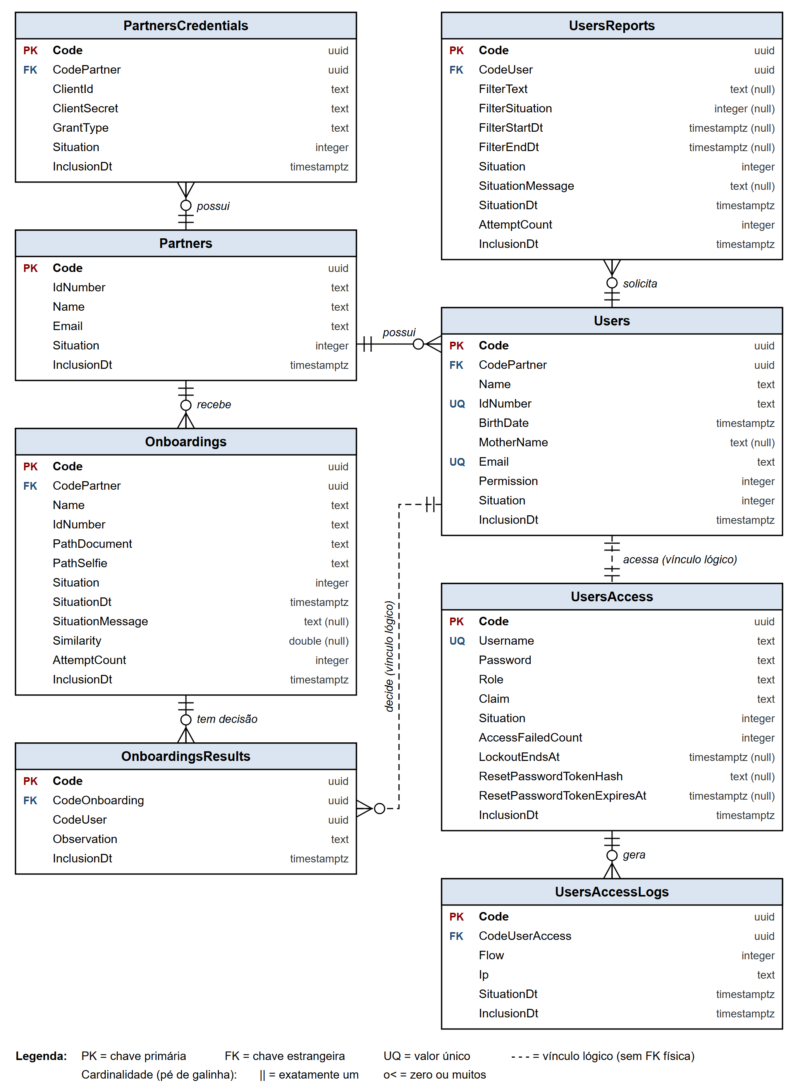
Fonte: Elaborado pelo autor (2026).

As entidades e os relacionamentos representados no diagrama são descritos a seguir:
- Partners (Code, IdNumber, Name, Email, Situation, InclusionDt): representa a empresa parceira que utiliza a plataforma, identificada pelo CNPJ (IdNumber). É a entidade que delimita o isolamento dos dados, pois usuários, credenciais e onboardings pertencem sempre a um parceiro;
- PartnersCredentials (Code, CodePartner, ClientId, ClientSecret, GrantType, Situation, InclusionDt): armazena credenciais de integração do parceiro, previstas para integrações entre sistemas e ainda não utilizadas pelas funcionalidades atuais, com o segredo guardado apenas como hash. Um parceiro pode ter várias credenciais;
- Users (Code, CodePartner, Name, IdNumber, BirthDate, MotherName, Email, Permission, Situation, InclusionDt): representa as pessoas que utilizam a plataforma. O campo Permission armazena o perfil (1 – Comum, 2 – Administrador, 3 – Master) e o campo Situation, a situação (1 – Ativo, 2 – Inativo); o CPF (IdNumber) e o e-mail são únicos. Um parceiro possui vários usuários;
- UsersAccess (Code, Username, Password, Role, Claim, Situation, AccessFailedCount, LockoutEndsAt, ResetPasswordTokenHash, ResetPasswordTokenExpiresAt, InclusionDt): guarda as credenciais de login de cada usuário, com a senha em hash Argon2id, o perfil (Role), os dados que compõem o token (Claim) e os controles de bloqueio por tentativas inválidas. Relaciona-se ao usuário de forma lógica, pelo nome de acesso derivado do e-mail e pelo código do usuário registrado em Claim;
- UsersAccessLogs (Code, CodeUserAccess, Flow, Ip, SituationDt, InclusionDt): registra o histórico de acessos, com cada tentativa de login (Flow = 1) e cada alteração de senha (Flow = 2), acompanhadas do endereço IP. Um acesso possui vários registros de histórico;
- Onboardings (Code, CodePartner, Name, IdNumber, PathDocument, PathSelfie, Situation, SituationDt, SituationMessage, Similarity, AttemptCount, InclusionDt): entidade central do sistema, que representa a verificação de identidade de um cliente do parceiro. Armazena o caminho relativo das imagens no servidor, a similaridade obtida, a mensagem e a situação (1 – Pendente, 2 – Aprovado, 3 – Reprovado, 4 – Em processamento, 5 – Em análise manual). Um parceiro possui vários onboardings;
- OnboardingsResults (Code, CodeOnboarding, CodeUser, Observation, InclusionDt): registra a decisão manual de um analista sobre um onboarding, com a observação e o código do usuário responsável (CodeUser, vínculo lógico com Users). A existência de um resultado é o que diferencia uma decisão manual de uma automática;
- UsersReports (Code, CodeUser, FilterText, FilterSituation, FilterStartDt, FilterEndDt, Situation, SituationMessage, SituationDt, AttemptCount, InclusionDt): registra cada solicitação de relatório de usuários, com os filtros aplicados e a situação do processamento (1 – Pendente, 2 – Em processamento, 3 – Enviado, 4 – Erro). Um usuário pode solicitar vários relatórios;
- Relacionamentos principais: Partners possui Users (1:N); Partners possui PartnersCredentials (1:N); Partners recebe Onboardings (1:N); Onboardings tem OnboardingsResults (1:N); Users solicita UsersReports (1:N); UsersAccess gera UsersAccessLogs (1:N); Users acessa por meio de UsersAccess (1:1, vínculo lógico); Users decide OnboardingsResults (1:N, vínculo lógico).

REFERÊNCIAS

AMAZON WEB SERVICES. CompareFaces: Amazon Rekognition API Reference. [S. l.], 2026. Disponível em: https://docs.aws.amazon.com/rekognition/latest/APIReference/API_CompareFaces.html. Acesso em: 28 set. 2026.

BANCO CENTRAL DO BRASIL. Circular nº 3.978, de 23 de janeiro de 2020. Dispõe sobre a política, os procedimentos e os controles internos a serem adotados pelas instituições autorizadas a funcionar pelo Banco Central do Brasil visando à prevenção da utilização do sistema financeiro para a prática dos crimes de “lavagem” ou ocultação de bens, direitos e valores, de que trata a Lei nº 9.613, de 3 de março de 1998, e de financiamento do terrorismo, previsto na Lei nº 13.260, de 16 de março de 2016. Brasília, DF: Banco Central do Brasil, 2020. Disponível em: https://www.bcb.gov.br/estabilidadefinanceira/exibenormativo?tipo=Circular&numero=3978. Acesso em: 28 set. 2026.

BEZERRA, Eduardo. Princípios de análise e projeto de sistemas com UML. 3. ed. Rio de Janeiro: Elsevier, 2015.

BIRYUKOV, Alex; DINU, Daniel; KHOVRATOVICH, Dmitry; JOSEFSSON, Simon. RFC 9106: Argon2 memory-hard function for password hashing and proof-of-work applications. [S. l.]: Internet Engineering Task Force, 2021. Disponível em: https://www.rfc-editor.org/rfc/rfc9106. Acesso em: 28 set. 2026.

BRASIL. Lei nº 13.709, de 14 de agosto de 2018. Lei Geral de Proteção de Dados Pessoais (LGPD). Brasília, DF: Presidência da República, 2018. Disponível em: https://www.planalto.gov.br/ccivil_03/_ato2015-2018/2018/lei/l13709.htm. Acesso em: 28 set. 2026.

JONES, Michael B.; BRADLEY, John; SAKIMURA, Nat. RFC 7519: JSON Web Token (JWT). [S. l.]: Internet Engineering Task Force, 2015. Disponível em: https://www.rfc-editor.org/rfc/rfc7519. Acesso em: 28 set. 2026.

MICROSOFT. Documentação do ASP.NET Core. [S. l.], 2026. Disponível em: https://learn.microsoft.com/pt-br/aspnet/core/. Acesso em: 28 set. 2026.

OWASP FOUNDATION. Password Storage Cheat Sheet. [S. l.], 2026. Disponível em: https://cheatsheetseries.owasp.org/cheatsheets/Password_Storage_Cheat_Sheet.html. Acesso em: 28 set. 2026.

POSTGRESQL GLOBAL DEVELOPMENT GROUP. PostgreSQL 16 Documentation. [S. l.], 2026. Disponível em: https://www.postgresql.org/docs/16/. Acesso em: 28 set. 2026.

REACT. React Documentation. [S. l.], 2026. Disponível em: https://react.dev/. Acesso em: 28 set. 2026.

SOMMERVILLE, Ian. Engenharia de software. 10. ed. São Paulo: Pearson Education do Brasil, 2018.

ANEXO (IMAGENS DO SISTEMA)

Este anexo apresenta capturas de tela das principais funcionalidades do KYC TrueFace, na versão em português do Brasil e no tema claro. Os nomes, CPFs e e-mails exibidos são fictícios e foram utilizados apenas para demonstração.

A Figura 3 mostra a tela de login, na qual o usuário informa e-mail e senha para acessar a plataforma e pode iniciar a recuperação de senha.
Figura 3 – Tela de login
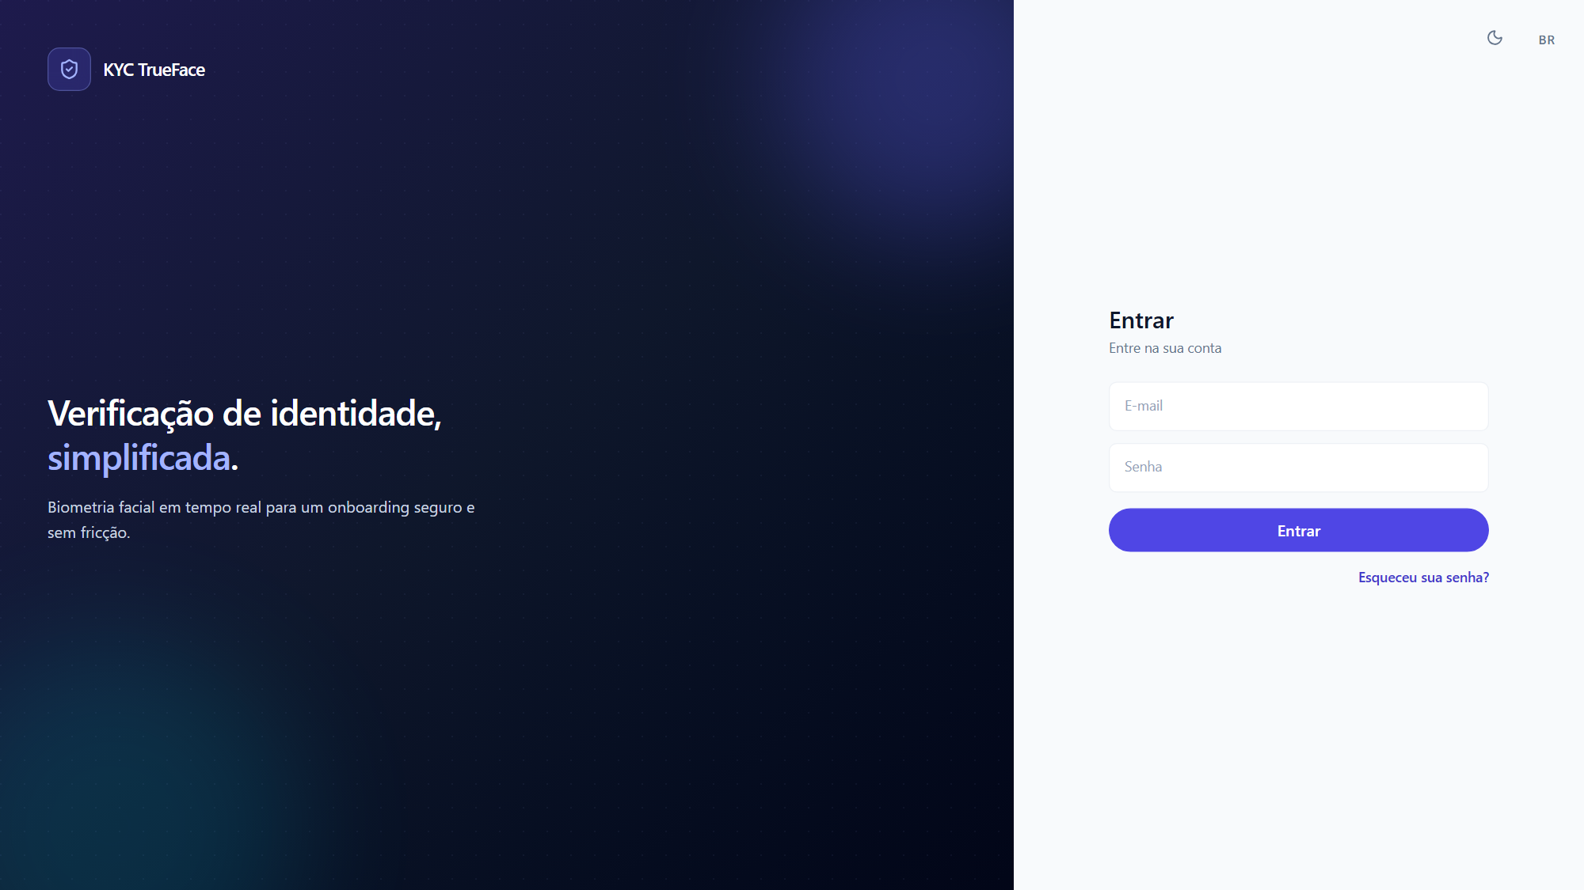
Fonte: Elaborado pelo autor (2026).

A Figura 4 apresenta a tela de recuperação de senha, que envia ao e-mail informado o link para cadastrar uma nova senha.
Figura 4 – Tela de recuperação de senha
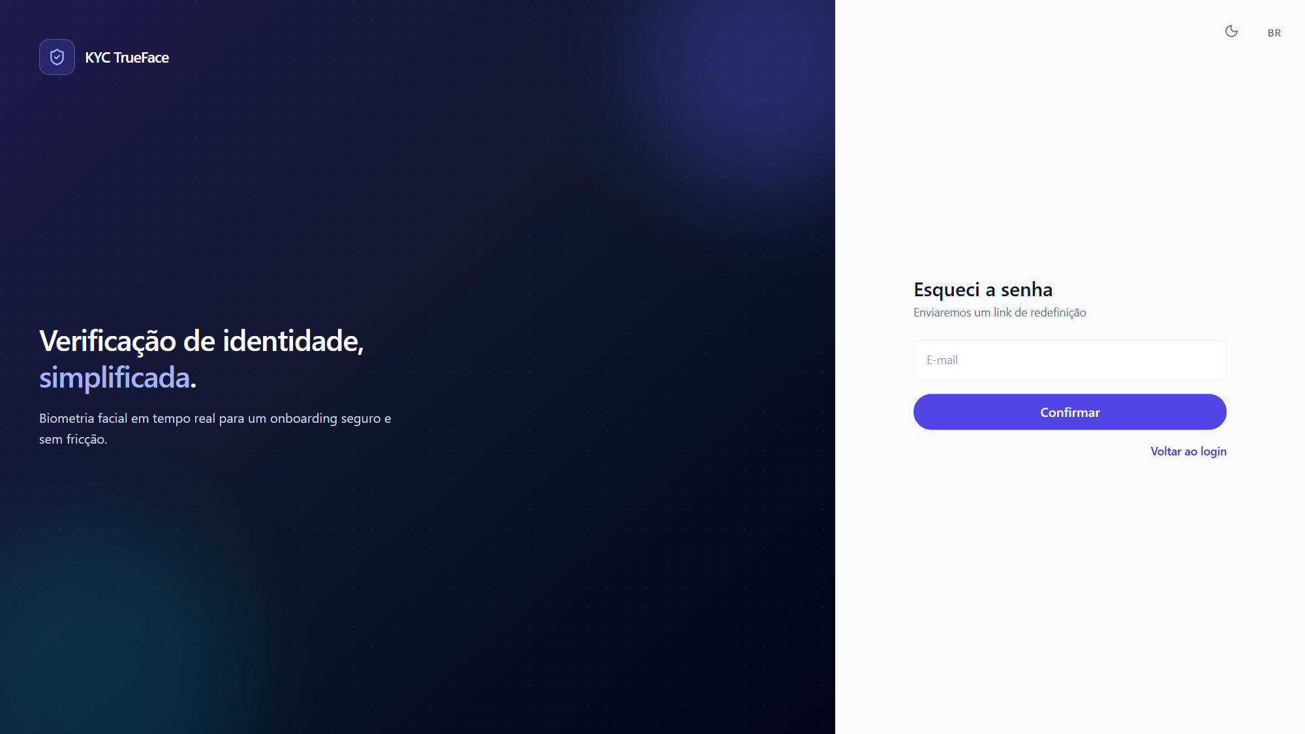
Fonte: Elaborado pelo autor (2026).

A Figura 5 mostra o painel exibido após a autenticação, com os indicadores de onboardings recebidos, aprovados, reprovados e pendentes de análise manual.
Figura 5 – Painel de indicadores
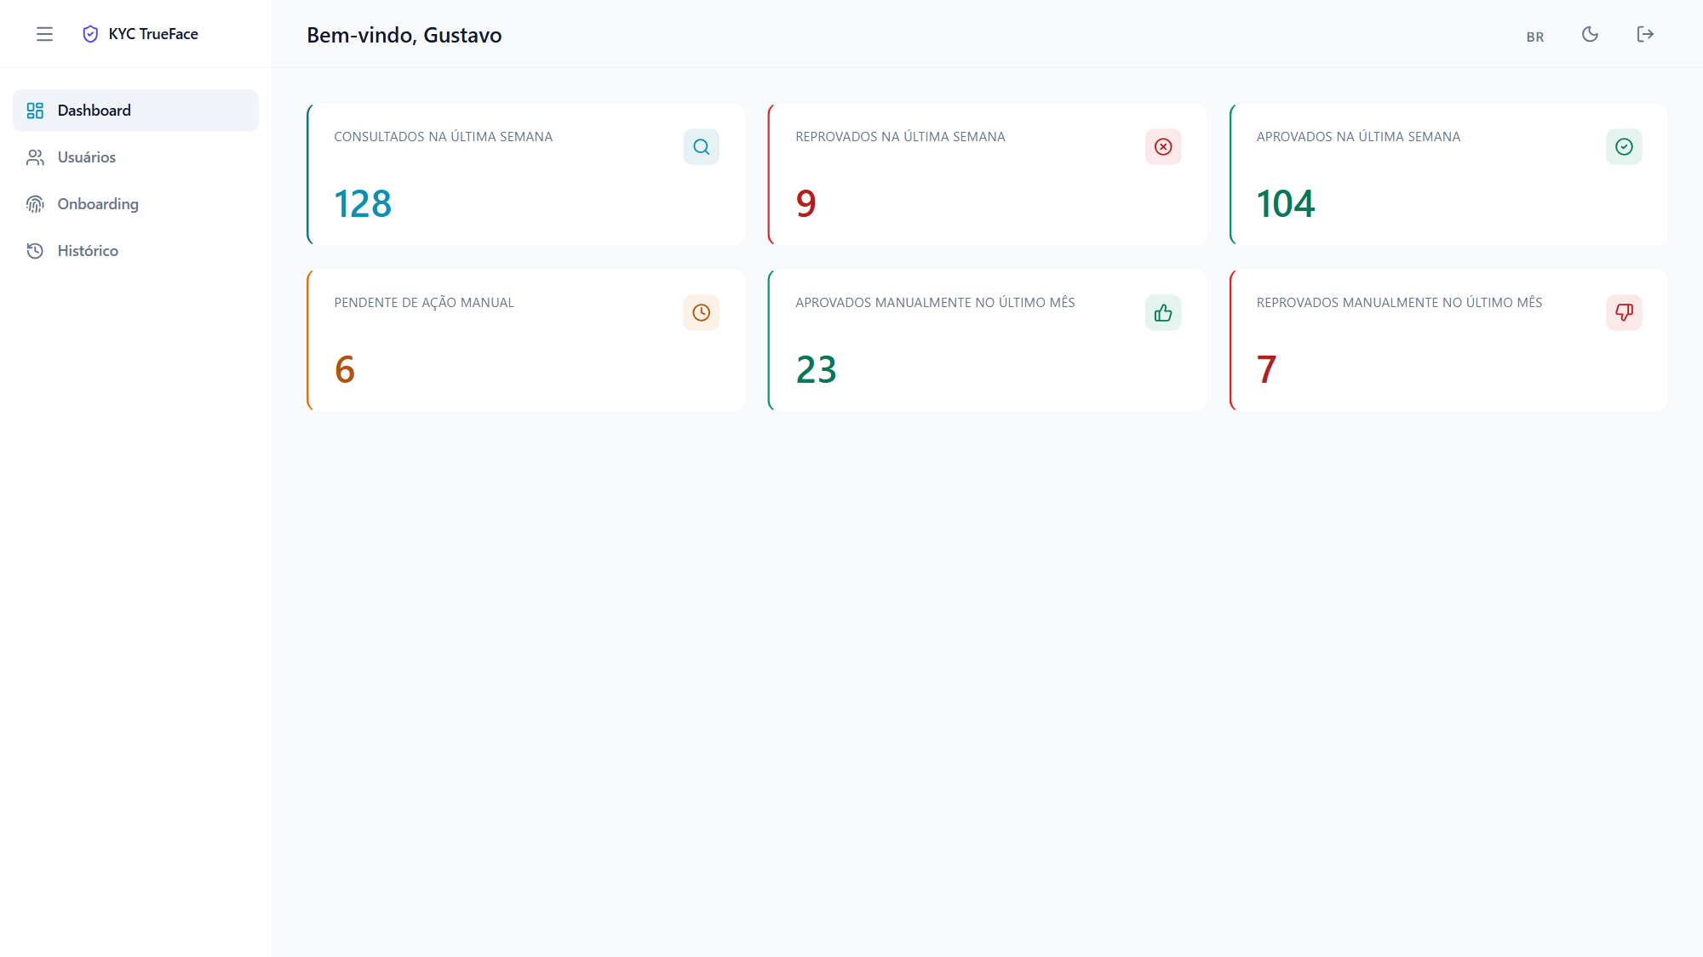
Fonte: Elaborado pelo autor (2026).

A Figura 6 apresenta a consulta de usuários da empresa, com filtro por CPF, nome ou e-mail, situação de cada usuário e acesso à edição.
Figura 6 – Consulta de usuários
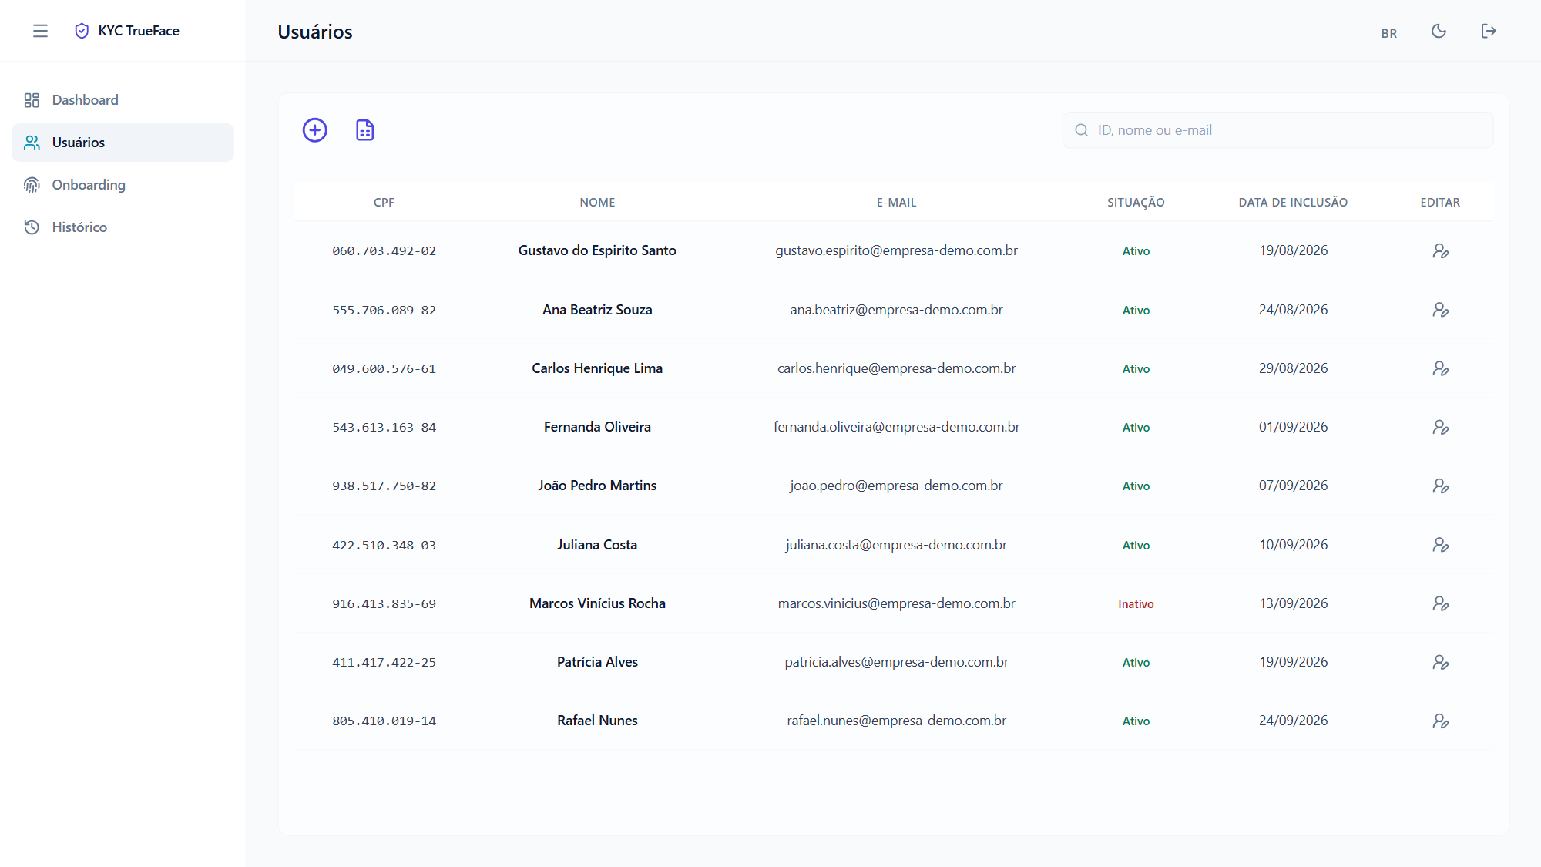
Fonte: Elaborado pelo autor (2026).

A Figura 7 mostra o formulário de cadastro de usuário, que, ao ser salvo, dispara o e-mail de primeiro acesso para definição da senha.
Figura 7 – Cadastro de usuário
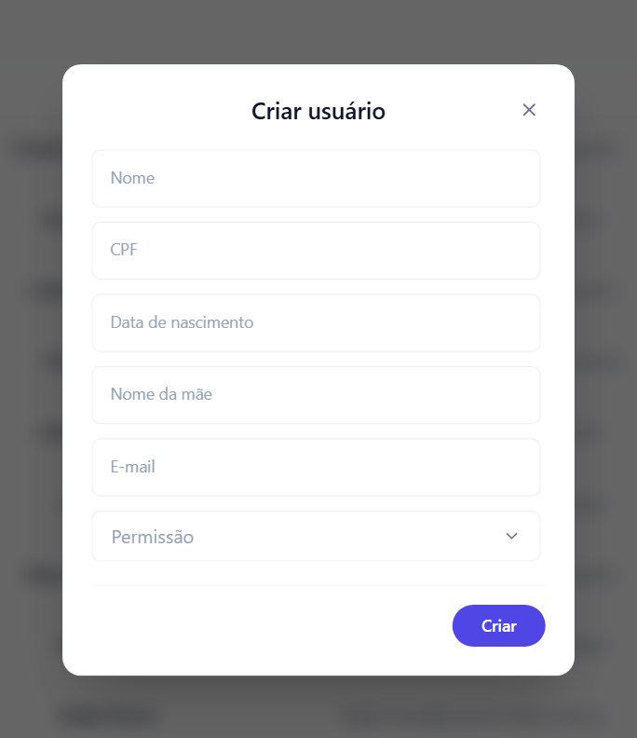
Fonte: Elaborado pelo autor (2026).

A Figura 8 apresenta a solicitação do relatório de usuários, com os filtros de texto, situação e período; a planilha gerada é enviada por e-mail.
Figura 8 – Solicitação do relatório de usuários
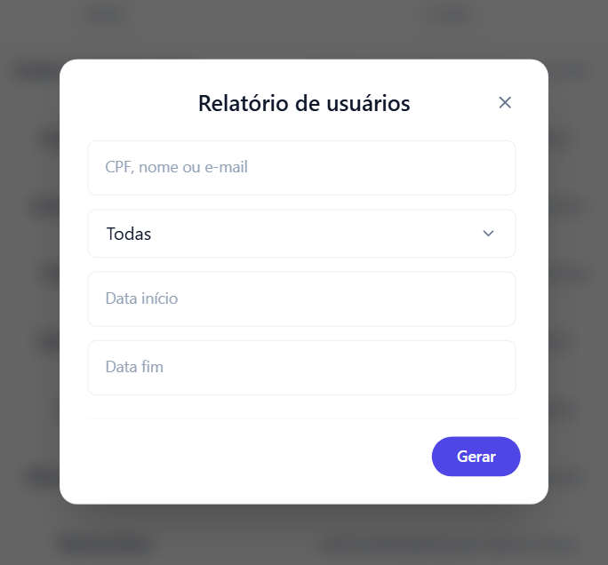
Fonte: Elaborado pelo autor (2026).

A Figura 9 mostra a fila de análise manual, com os onboardings que a comparação automática não conseguiu decidir e o motivo de cada encaminhamento.
Figura 9 – Fila de análise manual
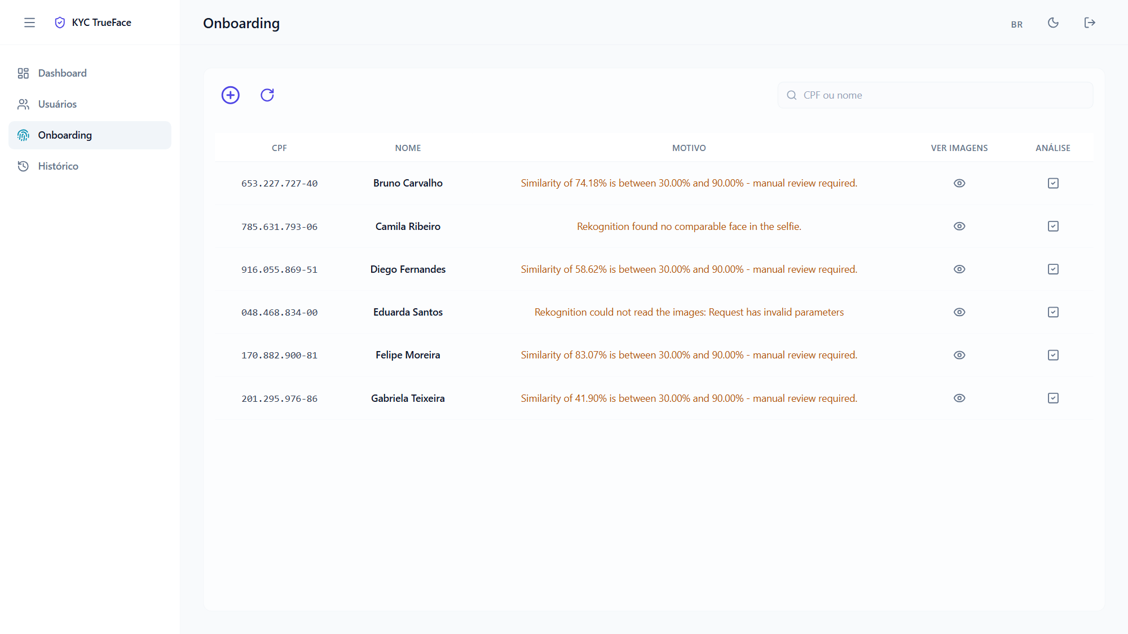
Fonte: Elaborado pelo autor (2026).

A Figura 10 apresenta o envio de um novo onboarding, com o nome e o CPF do cliente, a foto (ou o PDF) do documento e a selfie.
Figura 10 – Envio de novo onboarding
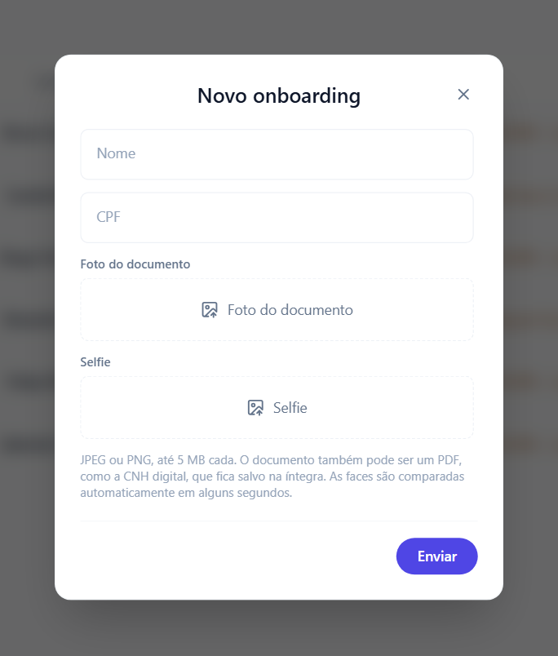
Fonte: Elaborado pelo autor (2026).

A Figura 11 mostra a análise manual de um onboarding, na qual o analista registra a observação e decide pela aprovação ou pela reprovação.
Figura 11 – Análise manual de onboarding
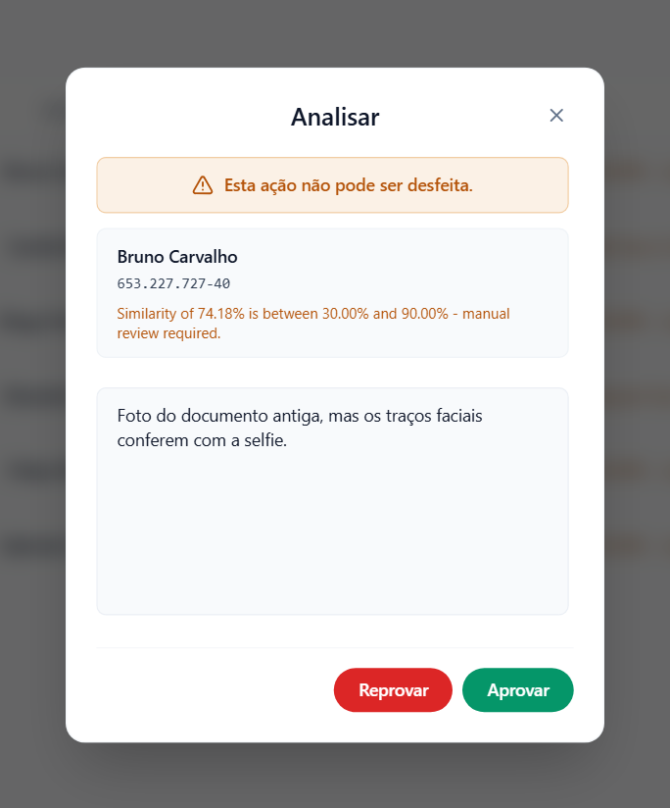
Fonte: Elaborado pelo autor (2026).

A Figura 12 apresenta o histórico de onboardings aprovados e reprovados, com filtro por situação e por CPF ou nome.
Figura 12 – Histórico de onboardings
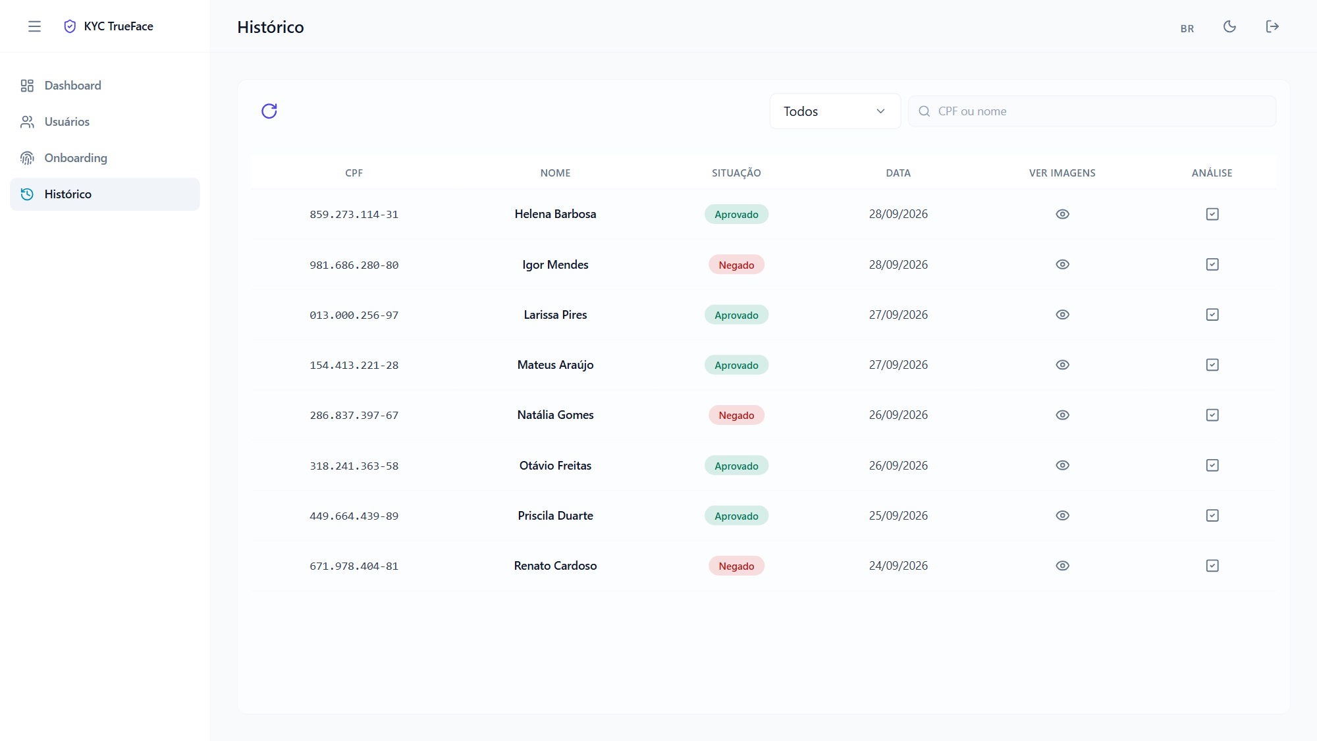
Fonte: Elaborado pelo autor (2026).

A Figura 13 mostra o detalhe de um onboarding decidido manualmente, com a similaridade registrada e a observação do analista.
Figura 13 – Detalhe de um onboarding analisado
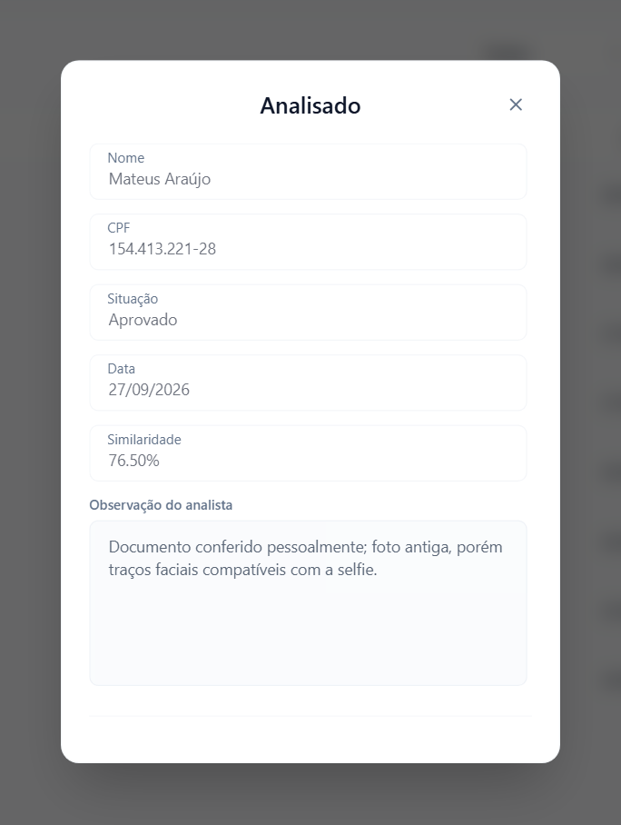
Fonte: Elaborado pelo autor (2026).

